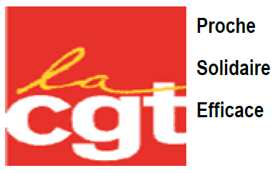
Compte rendu de la réunion sur le nouveau dispositif d’entretien annuel de performance chez Stellantis, tenue à distance le 14 avril 2026
Nouveau système d’objectifs et d’évaluation Stellantis – 2026 : Ce dispositif s’applique aux agents de maîtrise et aux cadres dans le cadre de la nouvelle procédure. Les ouvriers et employés ne sont pas inclus dans ce périmètre.
1. Présentation générale du dispositif
Stellantis met en place en 2026 un nouveau système d’objectifs et d’évaluation visant à renforcer le pilotage de la performance individuelle et son alignement avec la performance globale de l’entreprise. Ce dispositif repose sur plusieurs principes structurants :
- L’alignement strict des objectifs individuels sur quatre priorités stratégiques : AOI, Free Cash Flow, Qualité et Parts de marché.
- Un pilotage en cascade top-down, où les objectifs sont déclinés du management vers les collaborateurs.
- Une limitation du nombre d’objectifs (2 à 4), chacun pondéré et associé à des seuils précis.
- Une évolution notable des seuils d’atteinte : en 2026, le seuil minimum est fixé à 50 % (en-dessous, l’objectif est considéré comme non atteint) et le seuil maximum à 100 %.
- L’introduction d’une évaluation globale unique sur 5 niveaux, intégrant à la fois les résultats obtenus (« le quoi ») et les comportements (« le comment »).
- Un lien renforcé avec la rémunération variable (SAIP), via des coefficients allant de 150 % à 0 % selon le niveau d’évaluation.
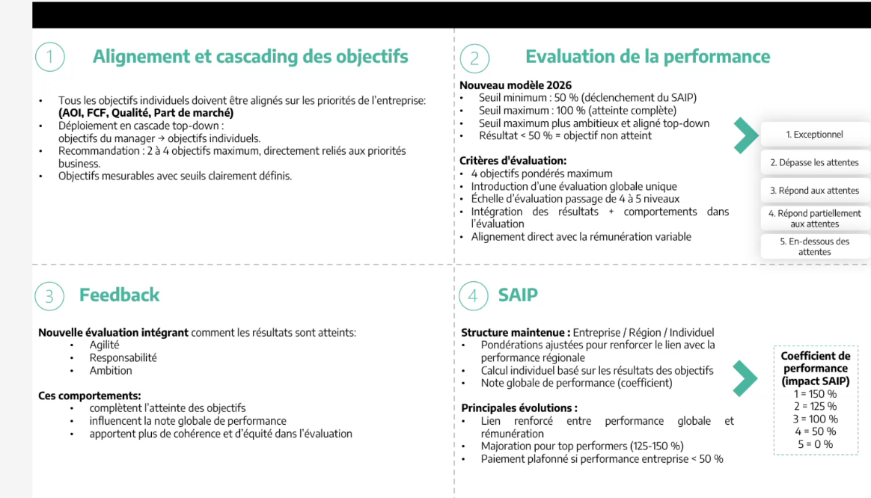
Sur le plan formel, le système cherche à standardiser les pratiques, accroître la lisibilité des objectifs et homogénéiser les évaluations au sein du groupe.

2. Analyse critique objective du dispositif
Un pilotage renforcé, mais peu adaptable aux réalités métiers
L’alignement exclusif sur quatre priorités business pose la question de la pertinence des indicateurs pour l’ensemble des métiers. Les fonctions supports ou transverses (RH, QVT, sécurité, social, etc.) peuvent rencontrer des difficultés à traduire leur activité réelle en indicateurs directement reliés à ces priorités, ce qui peut appauvrir la reconnaissance du travail effectivement réalisé.
Une pression accrue sur l’atteinte des objectifs
Le passage à un seuil minimum de 50 % constitue un durcissement significatif du système. Tout résultat en-dessous de ce seuil conduit à une évaluation à 0 %, ce qui peut :
- accroître la pression individuelle,
- réduire la prise d’initiative,
- encourager des comportements de protection ou d’évitement du risque.
Ce choix ne tient que partiellement compte des aléas opérationnels ou des contraintes structurelles auxquelles les salariés peuvent être confrontés.
Une subjectivité accrue malgré un cadre normé
L’intégration des comportements (Agilité, Responsabilité, Ambition) dans la note finale introduit une part d’appréciation managériale qui peut affecter l’objectivité perçue du système. Même en cas d’objectifs chiffrés atteints, l’évaluation comportementale peut influer négativement sur la note globale, ce qui augmente le risque de biais ou d’inégalités de traitement.
Une variabilité de rémunération plus marquée
Le renforcement du lien entre performance individuelle, performance globale de l’entreprise et rémunération variable accentue la dispersion des revenus. Il en résulte une rémunération plus incertaine, partiellement déconnectée de la contribution réelle du salarié, notamment lorsque la performance globale de l’entreprise est inférieure aux seuils définis.
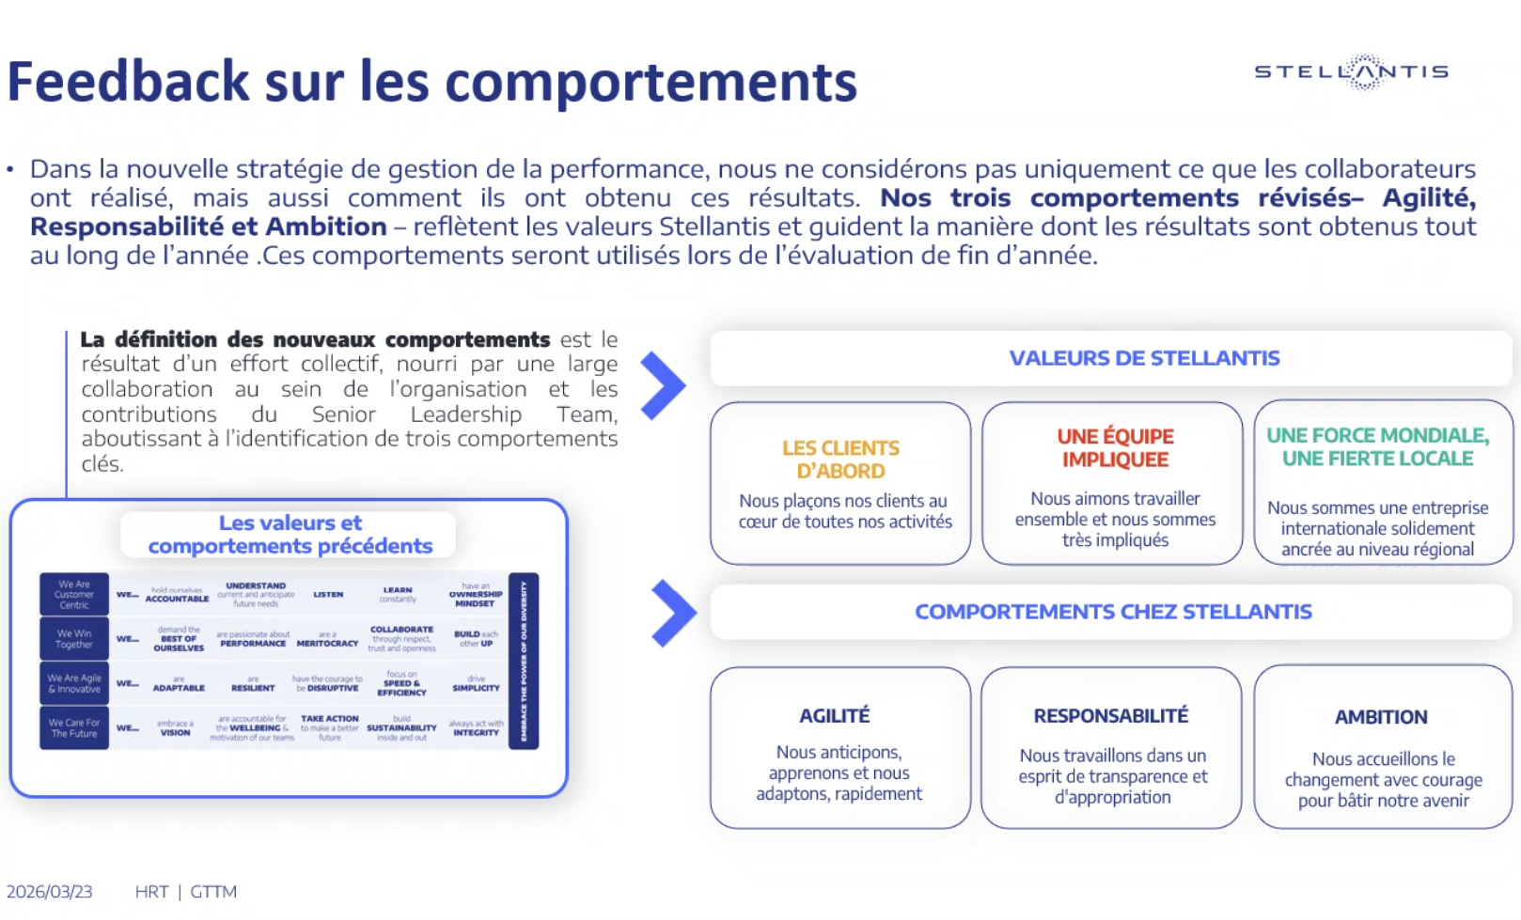
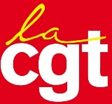
3. Lecture militante : ce que cela change concrètement pour les salarié·es
Du point de vue militant, ce système s’inscrit dans une logique de renforcement du contrôle managérial plutôt que de reconnaissance du travail réel.
- Le pilotage top-down réduit l’espace de discussion sur le sens du travail et limite la capacité des salarié·es à faire valoir leur expertise métier.
- Le seuil minimum à 50 % instaure une pression structurelle permanente, indépendamment des moyens, des effectifs ou des contraintes locales.
- Les comportements évalués deviennent un outil disciplinaire implicite, permettant d’ajuster les notes au-delà des seuls résultats mesurables.
- La rémunération variable est utilisée comme levier de différenciation et de mise en concurrence, ce qui fragilise le collectif de travail.
- Aucune prise en compte explicite des conditions de travail, de la charge, ni des risques psychosociaux, alors même que le système peut encourager sur-implication et épuisement.
4. Points de vigilance et enjeux collectifs
Ce nouveau modèle soulève plusieurs enjeux majeurs :
- Équité et transparence réelle de l’évaluation.
- Reconnaissance du travail réel, au-delà des seuls indicateurs financiers.
- Préservation de la santé au travail face à l’intensification des exigences.
- Maintien du collectif face à des mécanismes de performance individualisée.
5. Conclusion croisée
Objectivement, le dispositif 2026 renforce la cohérence stratégique et le pilotage de la performance, mais au prix d’une rigidité accrue et d’une augmentation des exigences individuelles.
Militantement, il apparaît comme un outil qui déplace le risque vers les salarié·es, accroît la pression et fragilise la reconnaissance du travail, en faisant primer les objectifs financiers sur le sens, les conditions et la réalité du travail.

Lexique des Abréviations Sociales :
AOI (Adjusted Operating Income)
Résultat opérationnel courant ajusté mesurant la rentabilité des activités de Stellantis hors éléments exceptionnels.
Free Cash Flow
Capacité du Groupe à générer de la trésorerie après investissements industriels.
Qualité
Niveau de fiabilité des véhicules et de satisfaction des clients tout au long du cycle de vie produit.
Parts de marché
Position concurrentielle de Stellantis sur ses marchés, en volume et/ou en valeur.
Le pilotage top-down (ou pilotage descendant) désigne un mode de management et de conduite des actions dans lequel les décisions, orientations et objectifs sont définis au sommet de la hiérarchie, puis déclinés et appliqués par les niveaux inférieurs de l’organisation.
Définition simple
Dans un pilotage top-down :
- la direction fixe la vision, la stratégie et les priorités ;
- les managers intermédiaires traduisent ces décisions en plans d’action ;
- les équipes opérationnelles mettent en œuvre les consignes.
Il s’agit d’un fonctionnement hiérarchique et vertical, souvent représenté par une organisation pyramidale.

